Лабораторная работа №3

Тема: Работа с веб-сервисом хостинга проектов с использованием системы контроля версий git.
Цель: изучить возможности веб-сервиса хостинга проектов.

Краткая справка
GitHub позиционируется как веб-сервис хостинга проектов с использованием системы контроля версий git, а также как социальная сеть для разработчиков.
GitHub на данный момент является самым популярным сервисом такого рода, обогнав Sourceforge и Google Code. Для open-source проектов использование сайта бесплатно. При необходимости иметь приватные репозитории, есть возможность перейти на платный тарифный план.

Работа с GitHub
- Регистрация. Регистрация пользователей производится по ссылке: https://github.com/signup/free. Здесь нужно указать Ваши данные, такие как: имя, адрес электронной почты, пароль.

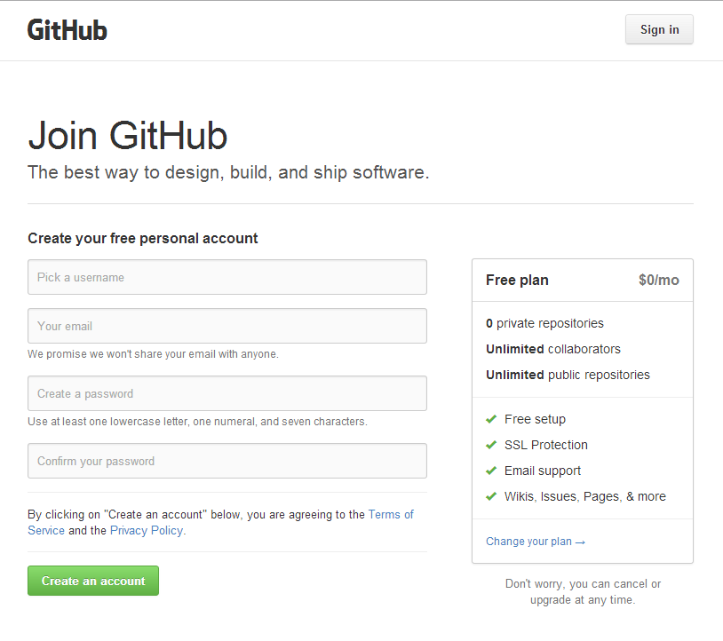
Рис. 1. Регистрация на GitHub

После регистрации мы попадаем на Dashboard нашего аккаунта.

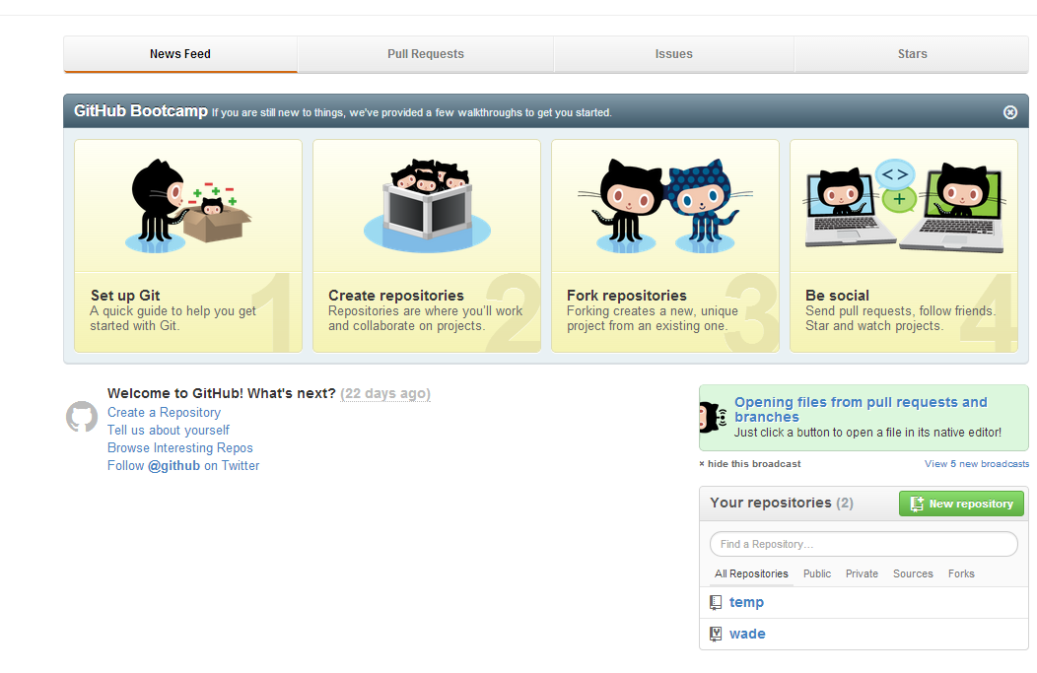
Рис. 2. Dashboard аккаунта
- Установка программного обеспечения для работы с GitHub. Вы можете работать с GitHub из консоли (для этого Вам понадобится msysgit) или используя графический пользовательский интерфейс (SmartGit, TortoiseGit). В рамках лабораторной работы мы будем работать с TortoiseGit.
- Создание репозитория. В GitHub Вы можете создать новый репозиторий, либо ответвиться (fork) от уже существующего чужого репозитория и вести собственную ветку разработки. Затем, при желании, свои изменения можно предложить автору исходного репозитория (Pull request).
Находясь на Dashboard жмем New Repository (https://github.com/repositories/new). GitHub позволяет работать с репозиториями тремя способами: SSH, HTTP и Git Read-Only.
Примечание: Мы будем работать с HTTP.

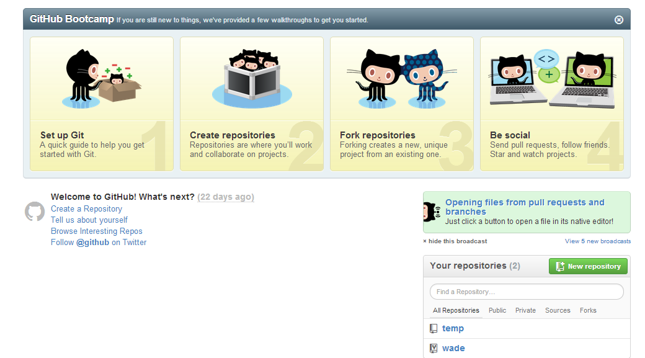

Рис. 3. Создание нового репозитория

Вводим данные и нажимаем на кнопку Create Repository.
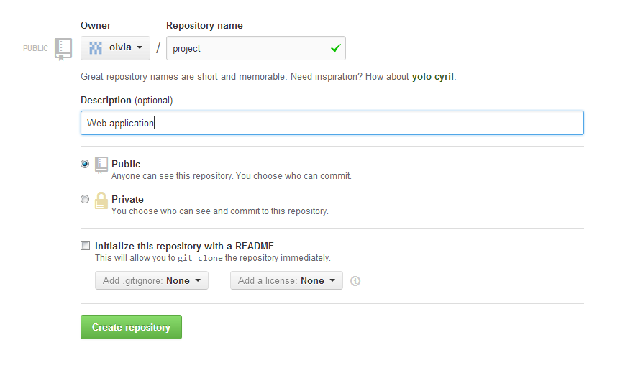

Рис. 4. Создание нового репозитория (шаг2)

- Настройка TortoiseGit. Запускаем TortoiseGit. Выбираем директорию на жестком диске, где мы будем хранить все файлы. Далее вызываем контекстное меню и выбираем пункт TortoiseGit — Settings.

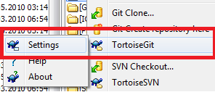

Рис. 5. Настройка TortoiseGit

В появившемся окне переходим сразу к пункту «Git — Config» и записываем свое имя и адрес электронной почты. Эти данные должны в точности совпадать с теми, что записаны в Вашем аккаунте на github.
5. Клонируем репозиторий. Для этого заходим на страницу проекта, и копируем в буфер адрес. Теперь жмем правой кнопкой мыши на директории, в которой будем хранить исходники и в меню выбираем «Git Clone..». В открывшемся окне в поле URL вставляем скопированный адрес и жмем «Ok».

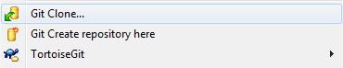

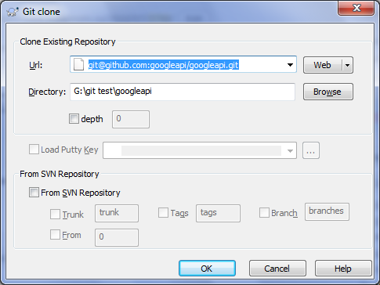

Рис. 6. Этапы клонирования репозитория

Начнется процесс клонирования репозитория.

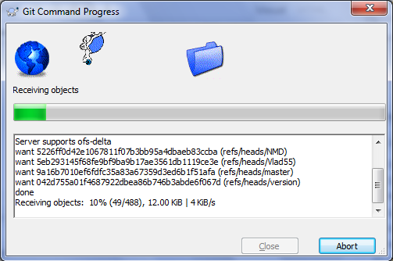

Рис. 7. Процесс клонирования репозитория

После клонирования репозитория Вы автоматически переключитесь на главную ветку. Так как каждый из Вас будет занят определенной работой в проекте, то у каждого должна быть своя ветвь в репозитории, поэтому и Вам придется создавать свою ветку (branch). Далее описан процесс создания веток.

3. Создаем свою ветку. Для этого жмем правую кнопку мыши на директории в которую мы клонировали репозиторий и выбираем в меню «TortoiseGit — Create Branch».

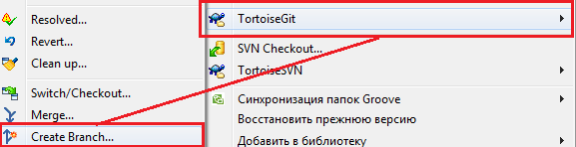

Рис. 8. Создание ветки репозитория

В открывшемся оке задаем название новой ветки и указываем на основании какой ветки репозитория мы будем создавать новую. Жмем «Ок», подтверждая создание ветки. Теперь переключаемся на свою новую ветку.
Выбираем в меню «TortoiseGit — Switch/Checkout…»:
В открывшемся окне выбираем нашу новую ветку и жмем «Ок». Убеждаемся, что мы успешно переключились.

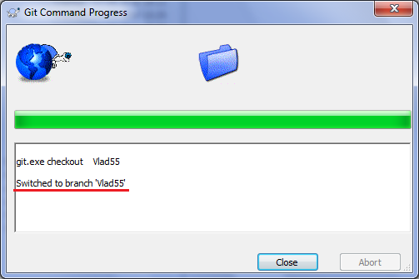

Рис. 9. Переключение на ветку

4. Программируем! Теперь, когда мы все настроили — открываем необходимый проект и работаем с проектом, как обычно, вносим свои изменения в проект.

5. Вносим изменения в репозиторий. После того как внесены какие-то изменения нам необходимо их закрепить в Git.
Для того, чтобы внести изменения в удаленный репозиторий используется команда PUSH. В общем виде работа может быть построена следующим образом:
1. Вносятся изменения в проект.
2. Изменения закрепляются в вашем локальном репозитории, используя команду Commit в меню.
3. Когда Вам необходимо закрепить все изменения на сервере выполняем push в свою ветку (brunch).
Например, мы решили добавить в проект простой текстовый файл с описанием чего либо. Создаем файл, записываем в него данные и добавляем файл в индекс.
Для этого выбираем новый файл, вызываем меню и выбираем «Add…»:

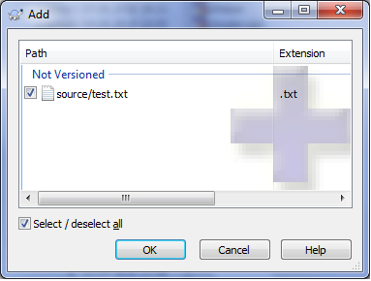

Рис. 10. Добавление нового файла в репозиторий

По рисунку можно видеть, что в индекс вносится новый файл text.txt. Нажимаем «Ok».
После того как файл добавлен, можно сразу же сделать Commit — кнопка Commit появится в окне с выводом консоли. Жмем её и откроется окно для внесения Commit’a.

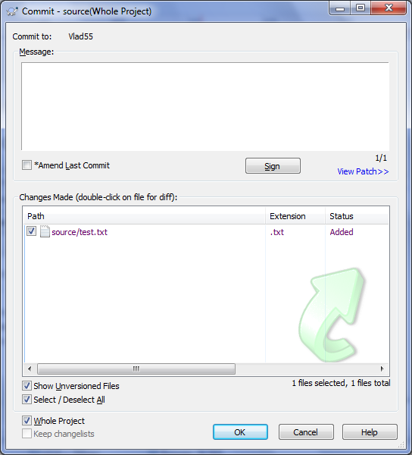

Рис. 11. Окно команды Commit

Заполняем поле с описанием, жмем «Ок» и коммит готов. Если хотите сразу отправить эти изменения в репозиторий, то в окне с выводом консоли появится также кнопка PUSH. Если же изменения столь незначительны, что их нет смысла отправлять на сервер, то просто продолжаете дальше кодить, а push выполним позднее.
Чтобы выполнить команду push можно поступить следующим образом:
1. Зажимаем Shift и вызываем контекстное меню. В меню должны появиться дополнительные команды.

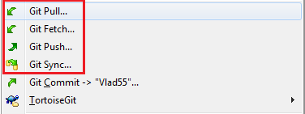

Рис. 12. Окно с дополнительными командами

Выбираем команду Push. Перед Вами откроется окно следующего содержания

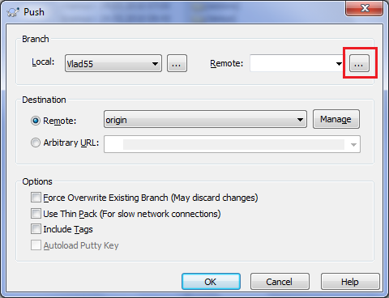

Рис. 13. Окно команды Push

Все, что от Вас потребуется на данном этапе — нажать на кнопку (на рисунке она выделена красным) найти в списке удаленную ветку, в которую Вы делаете push и два раза нажать Ok. Все изменения, произведенные Вами в локальном репозитории отправятся в Сеть.
Ура! Ваши изменения внесены в проект и теперь хранятся в сети!

P.S. Для тех, кому интересно: продвинутые программисты работают с GitHub из консоли, процесс не сложный, а солидности прибавляет. http://githowto.com – здесь находится интерактивный курс по работе с GitHub из консоли.

